Månedsplan oktober:
tema : Meg seg og andre, neste kjærlighet, vennskap og følelser.

Uke | mandag | tirsdag | onsdag | torsdag | fredag
40 | 2  ped.møte  utedag .Vi er ute i bhg. og leker med Tiriltunge | 3  turdag  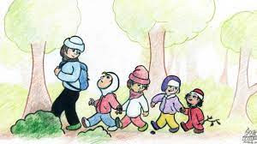  Zein 5 år | 4  Grupper på tvers | 5 Vi lager middag.  Stasjoner/ formings aktiviteter | 6 Film på fellesen, Forut
41 | 9  Avd. Møte  Utedag. Vi er ute i bhg. og leker med Tiriltunge | 10  turdag | 11  Grupper på tvers | 12  Leke grupper  Formings aktivitet | 13 Film på fellesen, Forut  Arian 3 år
42 | 16.  utedag Vi er ute i bhg. og leker med Tiriltunge | 17  turdag | 18  Grupper på tvers | 19 Vi lager mat.  Stasjoner/ formingsaktiviteter | 20 Film på fellesen, Forut
43 | 23 avd. Møte  utedag Vi er ute i bhg. og leker med Tiriltunge | 24 turdag  FN – kafe 14.00-16.00 | 25  Grupper på tvers | 26  Stasjoner | 27  Leke grupper
44 | 30 ped.møte  utedag Vi er ute i bhg. og leker med Tiriltunge. | 31

